Государственное АВТОНОМНОЕ профессиональное образовательное учреждение

свердловской области

«Каменск-Уральский политехнический колледж»

Специальность 09.02.07 Информационные системы и программирование

Группа ИСиП21-301

КУРСОВОЙ ПРОЕКТ

по МДК 05.02 разработка кода информационных систем

тема: мЕДИЦИНСКАЯ СТРАХОВАЯ КОМПАНИЯ

Выполнил:

Тихановская К.Д.

Проверил:

Н.В. Бодня

2024

**Содержание**

Введение.

1. Аналитическая часть.
   1. Анализ предметной области (с построением функциональной модели IDEF0).
   2. Постановка задачи.
2. Проектная часть
   1. Разработка информационной структуры веб-приложения
   2. Разработка макета дизайна веб-приложения
   3. Реализация макета веб-приложения

Заключение

Список литературы

Введение

Здоровье всегда являлось приоритетной ценностью для человека.

Медицинское страхование в РФ – форма социальной защиты интересов населения в охране здоровья.

Медицинское страхование представляет собой совокупность видов страхования, предусматривающих обязанности страховщика по осуществлению страховых выплат (выплат страхового обеспечения) в размере частичной или полной компенсации дополнительных расходов застрахованного, вызванных обращением застрахованного в медицинские учреждения за медицинскими услугами, включенными в программу медицинского страхования.

Цель медицинского страхования — гарантировать гражданам при возникновении страхового случая получения медицинской помощи за счет накопленных средств и финансировать профилактические мероприятия.

Говоря о системе медицинского страхования, необходимо различать добровольное и обязательное медицинское страхование. Так последнее является составной частью государственного социального страхования и обеспечивает всем гражданам равные возможности в получении медицинской и лекарственной помощи, предоставляемой за счет средств обязательного медицинского страхования в объеме и на условиях, соответствующих программам обязательного медицинского страхования. Добровольное медицинское страхование предназначено для финансирования медицинской помощи сверх социального гарантированного объема, определяемого обязательными страховыми программами.

Медицинское страхование играет большую роль в жизни каждого человека, и чтобы как можно больше людей могло приобрести страховку, людям нужно дать эту возможность. В продвижении и рекламе помогают IT-технологии, которые на данный момент играют большую роль в успехе различных компаний, и являются необходимостью, для успешной работы компании. Реклама в социальных сетях, веб-сайты и реклама на них, все это помогает в реализации товаров и услуг различных фирм и компаний, и конечно много рассказать об интересующей фирме, может её веб-сайт. Веб-сайт должен иметь четкую структуру и привлекательный дизайн для привлечения клиентов.

По всему выше сказанному, можно сделать вывод о необходимости создании веб-сайта для компании медицинского страхования. Сайт поможет продвинуть компанию, привлечь людей, заинтересованных в приобретений медицинских страховок, поможет людям получить необходимую им информацию о медицинском страховании, стоимости страховки, её различных вариантах и условиях.

Целью курсового проекта создать сайт для компании медицинского страхования, для автоматизации процесса продажи страховок и процесса привлечения клиентов.

Задачей является разработать дизайн и пользовательский интерфейс веб-приложения для страховой медицинской компании.

Аналитическая часть

* 1. Анализ предметной области (с построением функциональной модели IDEF0).

Медицинская страховая компания предоставляет медицинские услуги своим клиентам в обмен на определенную плату, которая взимается в виде страховых взносов. Компания является посредником между пациентом и медицинским учреждением, обеспечивает доступ к медицинской помощи и финансовую защиту в случае заболевания или травмы.

Компания медицинского страхования оказывает услуги страхования и не может осуществлять иную деятельность, т.е. заключает договоры со страхователями и договоры на предоставление медицинских услуг с медицинскими учреждениями, включенными в территориальную программу ОМС. Основным бизнес-процессом является продажа медицинских страховок.

ОМС (расшифровка: Обязательное медицинское страхование) в России — это система государственного медицинского страхования, которая обеспечивает гражданам доступ к бесплатной медицинской помощи.

Бизнес-процесс – это совокупность взаимосвязанных или взаимодействующих видов деятельности, преобразующих входы и выходы.­

Бизнес-процессами компании медицинского страхования является привлечение клиентов, продажа страховок, создание страховок (заключение договоров с медицинскими учреждениями на определенных условиях), основным бизнес-процессом является продажа медицинских страховок.

Функциональная модель IDEF0.

IDEF0 - Методология функционального моделирования и графическая нотация, предназначенная для формализации и описания бизнес-процессов.

Данная модель служит для описания основных бизнес-процессов предприятия или компании.

Стандарт IDEF0 основан на иерархической структуре функций, где каждая функция может быть разбита на более мелкие подфункции. Это позволяет детализировать и анализировать функциональные процессы системы на разных уровнях детализации.

IDEF0 также предоставляет возможность описывать входы, выходы, управление и механизмы функций, а также связи между функциями. Это позволяет лучше понять, как функции взаимодействуют друг с другом и как они влияют на работу системы в целом.

Стандарт IDEF0 может быть использован для различных целей, таких как анализ и оптимизация бизнес-процессов, проектирование информационных систем, разработка программного обеспечения и т.д. Он помогает улучшить понимание и коммуникацию между участниками проекта и повысить эффективность работы системы.

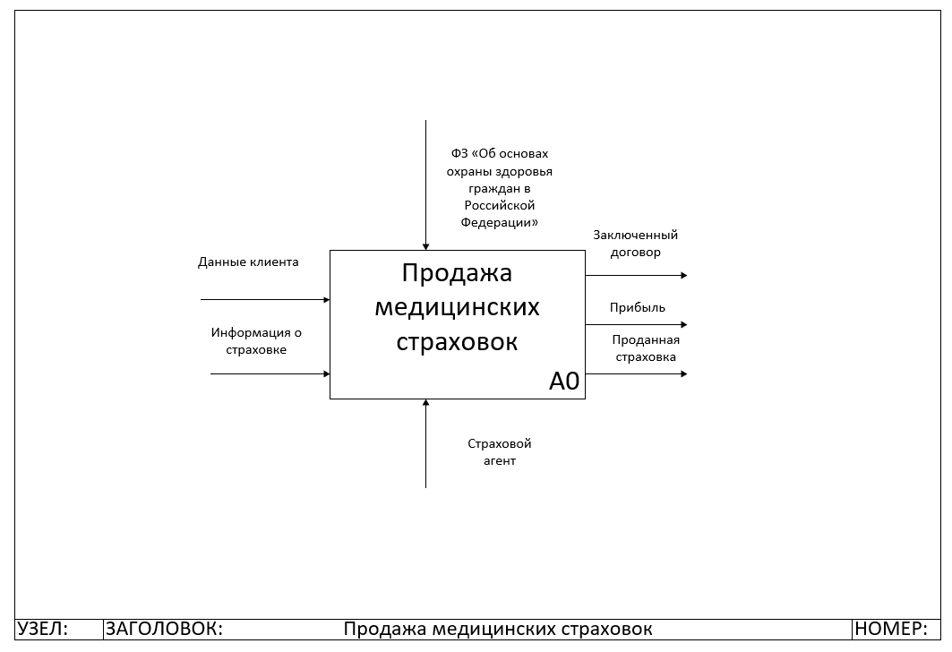

Рисунок 1 – Диаграмма IDEF0.

* 1. Постановка задачи

Задачей является разработка клиентской части веб-приложения для страховой медицинской компании. В процесс разработки входит: анализ предметной области, разработка информационной структуры веб-приложения, разработка макета дизайна веб-приложения, реализация макета веб-приложения.

Проектная часть